**参照秘密级管理★启用前试卷类型：A**

**泰安市2024年初中学业水平考试**

**地理试题**

**本试题分第I卷（选择题）和第Ⅱ卷（非选择题）两部分，共8页，满分50分。考试时间60分钟。**

**注意事项：**

**1．答题前，请考生仔细阅读答题卡上的注意事项，并务必按照相关要求作答。**

**2．考试结束后，监考人员将本试题和答题卡一并收回。**

**第I卷（选择题共15分）**

**每小题给出的四个选项中，只有一个正确答案。每小题1分，共15分。**

随着科技的进步，车载导航给人们的出行带来了极大的便利。小宇的爸爸乘出租车从杭州富阳站到上城区，下面是车上的车载导航地图。读图完成下面小题。

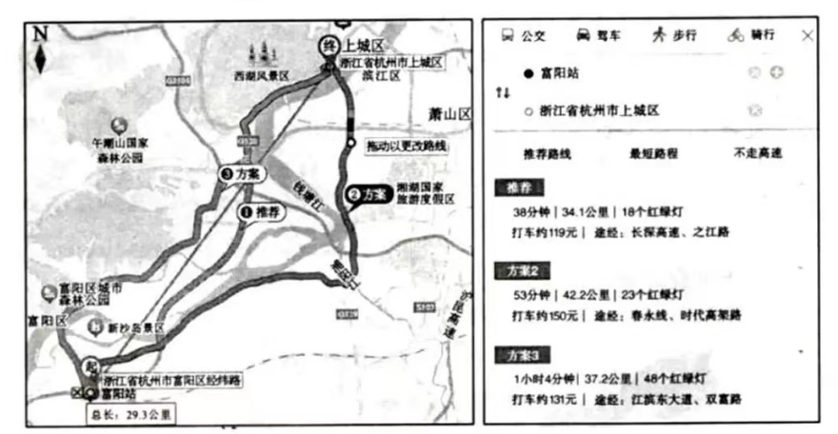

1. 关于图中信息的表述，正确的是（ ）

A. 这次导航的目的地是富阳站 B. 图中直线为出行的最短路线

C. 到达目的地必须跨过钱塘江 D. 上城区位于富阳站的正北方

2. 关于导航提供的三个方案的叙述，正确的是（ ）

A. 三个方案中最短路程是29.3公里 B. 经过的红绿灯最多、费用最高的是方案2

C. 经过时代高架路的是方案3 D. 距离最短、用时最少、红绿灯最少的是推荐方案1

泰安市某中学初二年级学生分组开展“节日中的地理”实践探究活动。结合图文资料，完成下面小题。

3. 传统节日美食反映当地民俗文化。“地理与美食”小组开展了节日美食制作活动，下列活动为中秋节传统美食制作的是（ ）

A. 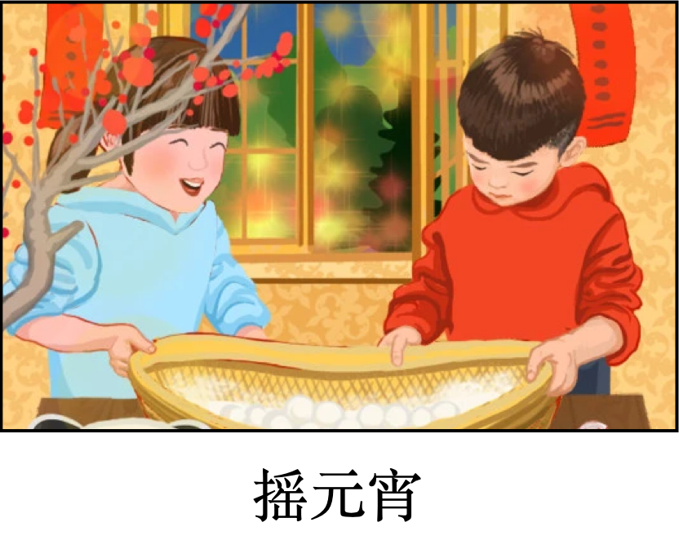 B. 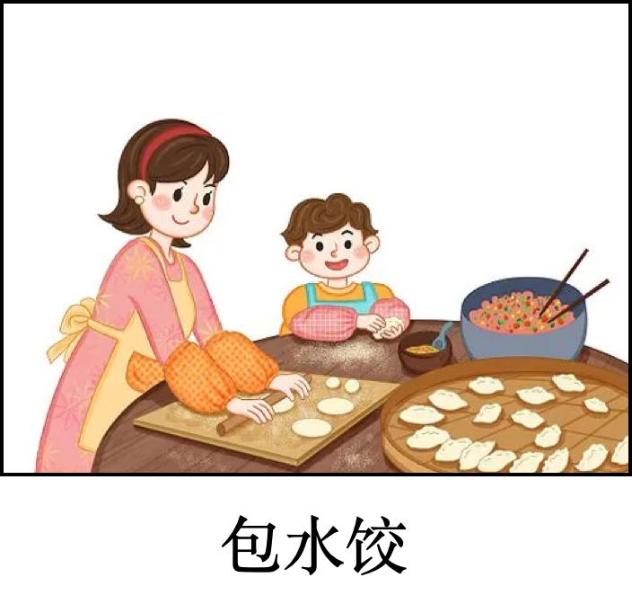

C.  D. 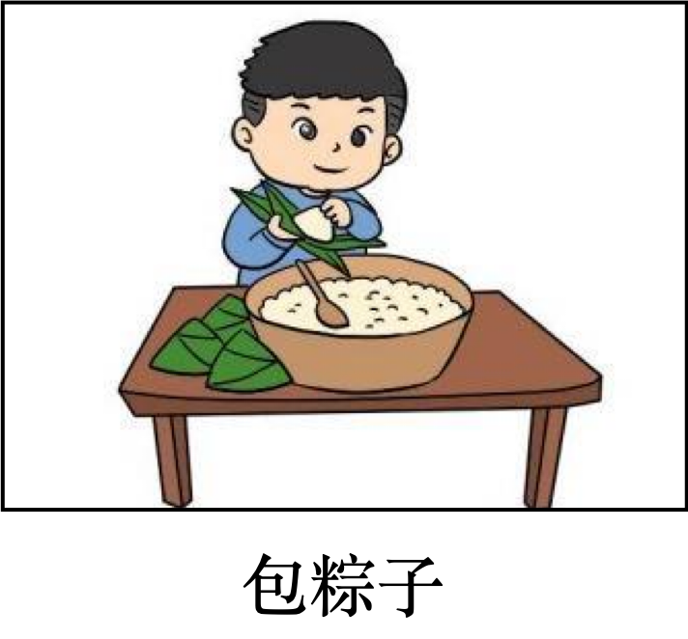

4. 脍炙人口的古诗词中蕴含着丰富的地理知识。“地理与诗词”小组搜寻的下列古诗词中，能够在端午节期间看到的景象是（ ）

A. 儿童散学归来早，忙趁东风放纸鸢 B. 绿杨带雨垂垂重，五色新丝缠角粽

C. 月落乌啼霜满天，江枫渔火对愁眠 D. 千里黄云白日曛，北风吹雁雪纷纷

5. 读世界四个大洲不同海拔的人口密度分布示意图，下列叙述符合图示信息的是（ ）

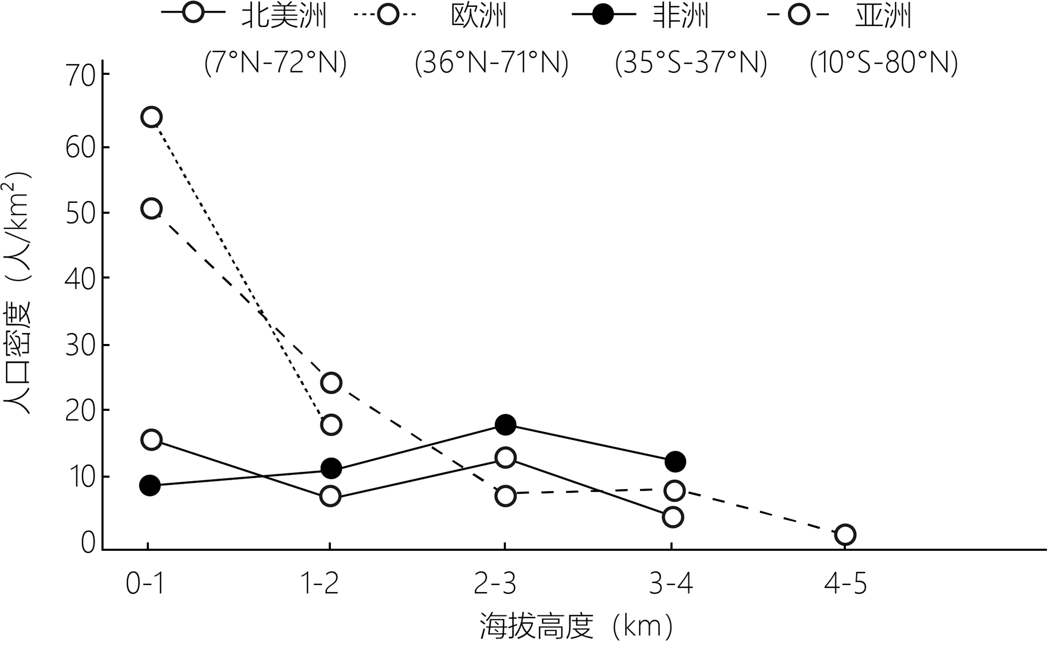

A. 亚洲和欧洲的人口稠密区集中在低海拔地区

B. 非洲人口密度最大的区域海拔高度为1-2km

C. 北美洲0-1km海拔区人口密度为30人/km2

D. 造成欧洲与非洲人口密度在海拔高度上存在差异的主要因素是海陆因素

6. 海草房以海草为屋顶材料，以石块作为墙体，是山东省沿海地区极具地方特色的生态民居（如图）。下列有关海草房的叙述，不正确的是（ ）

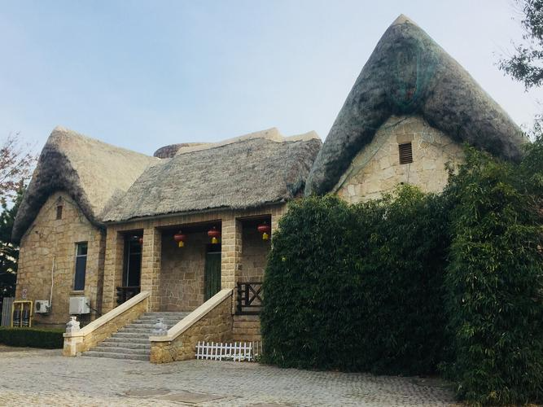

A. 就地取材用海草作为屋顶材料

B. 厚实的尖形屋项便于排雨排雪

C. 海草房自然村落的减少是因为海陆变迁

D. 海草房的开发与保护彰显了民俗文化的传承

7. 2024年1月，中国与新加坡、泰国签署互免签证协定后，中国赴东南亚游客大幅增长。下列叙述正确的是（ ）

①互免签证是为便两地人们的往来

②赴东南亚旅游的主要目的是为了购物

③中国游客的到来促进了东南亚旅游业的发展

④距离近、语言相通、气候相同是吸引中国游客的优势条件

A. ①② B. ③④ C. ①③ D. ②④

8. 美国和俄罗斯都是世界工业大国，读图结合所学知识，判断下列叙述正确的是（ ）

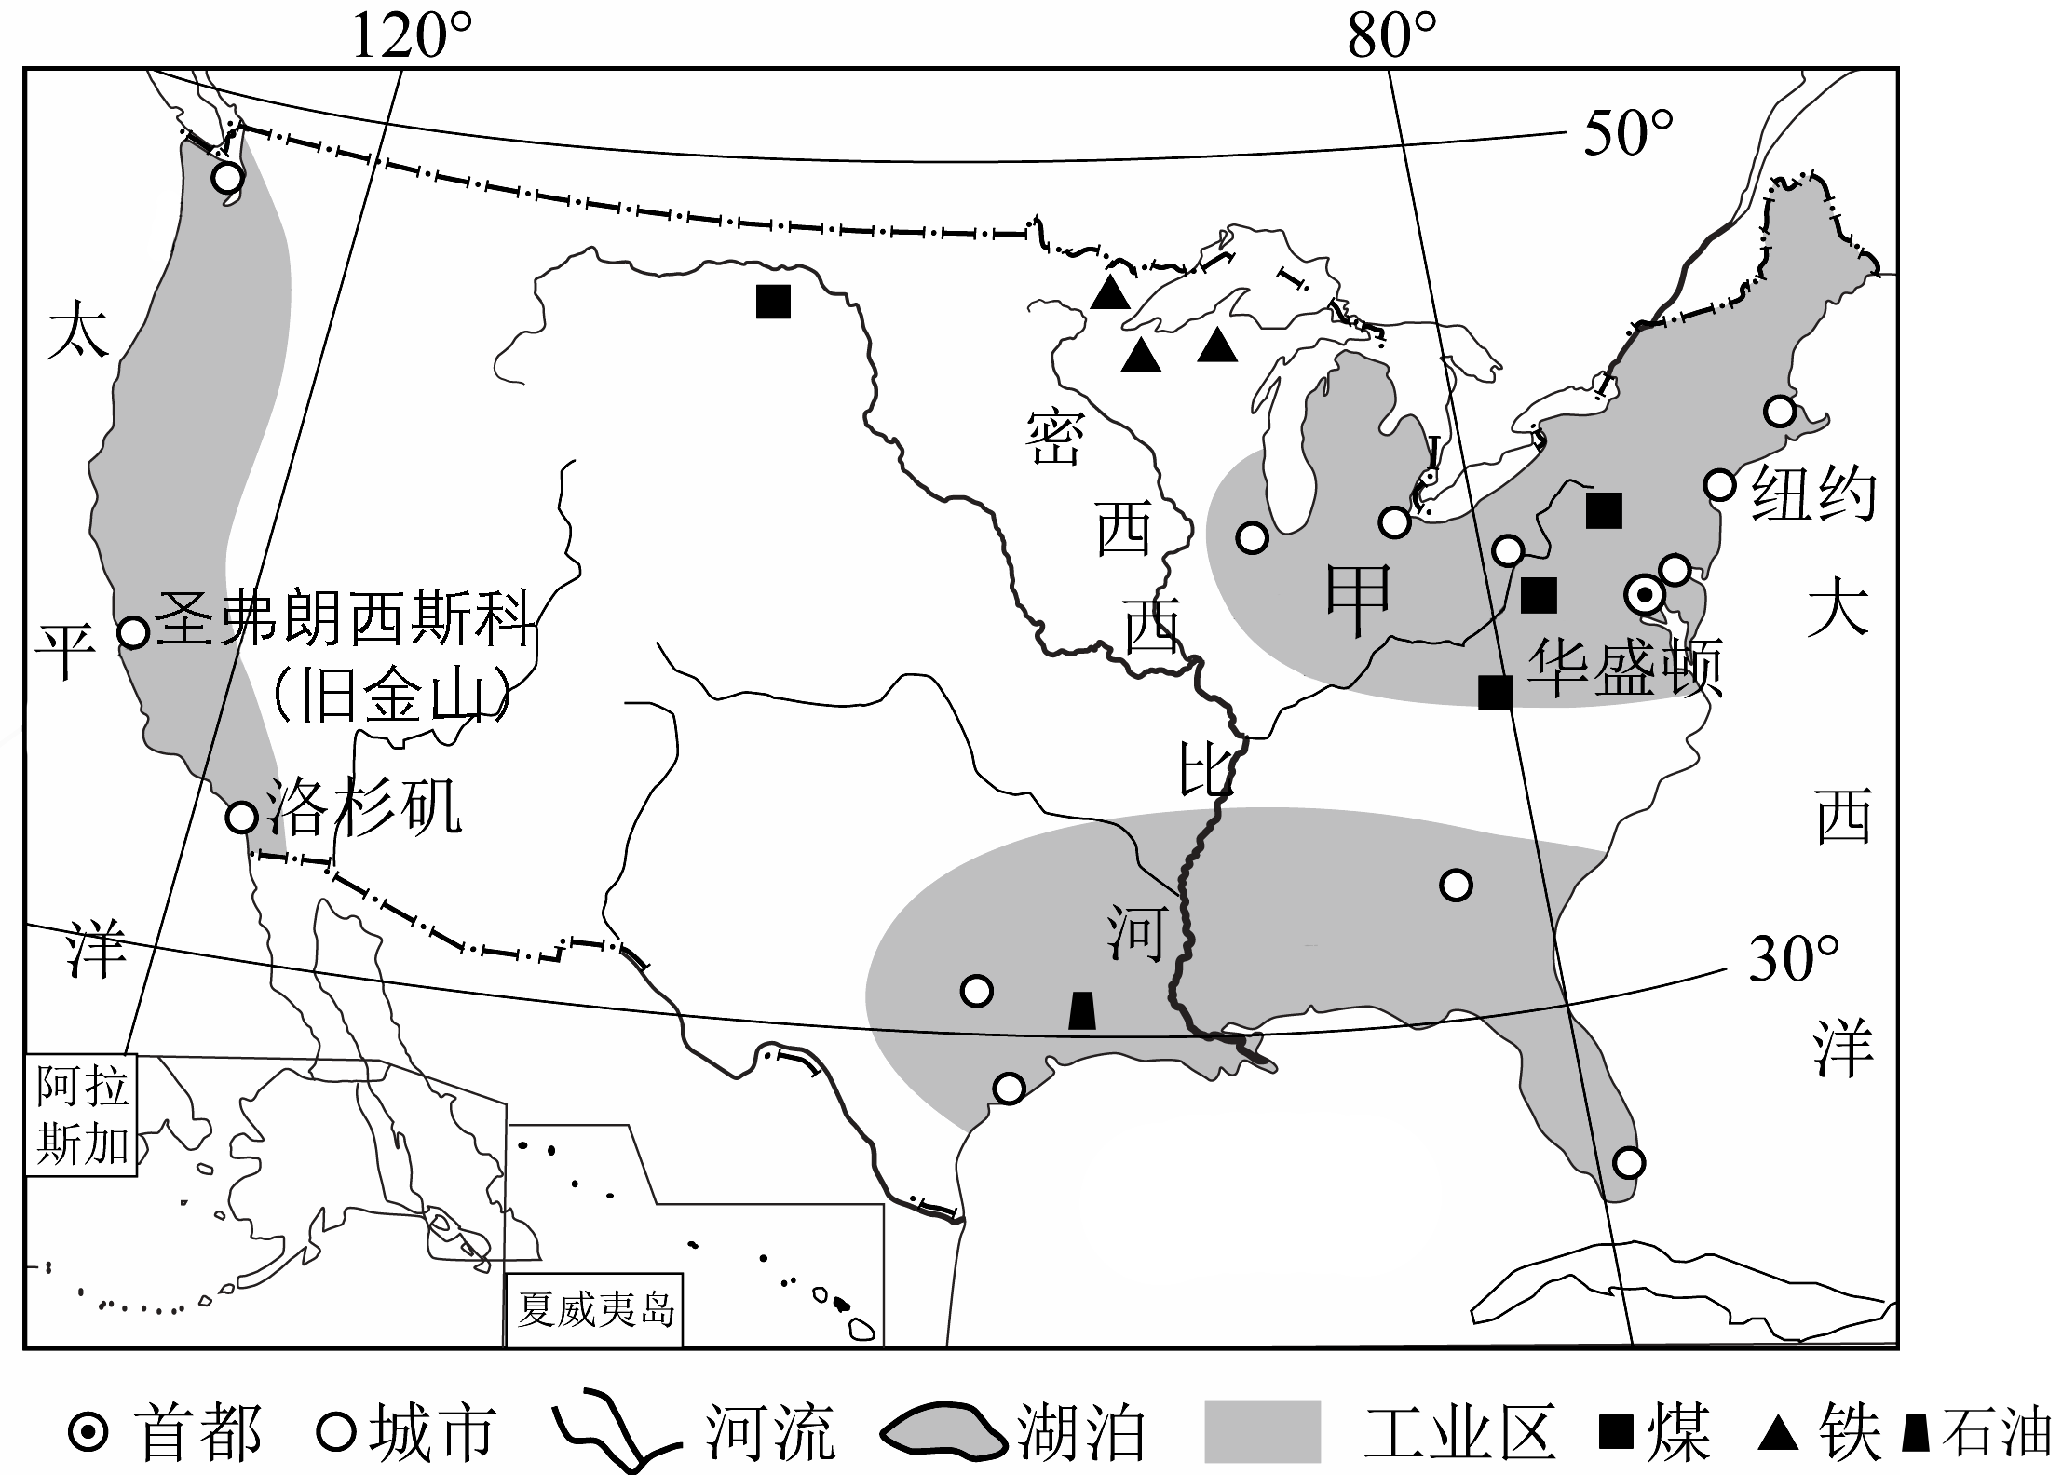 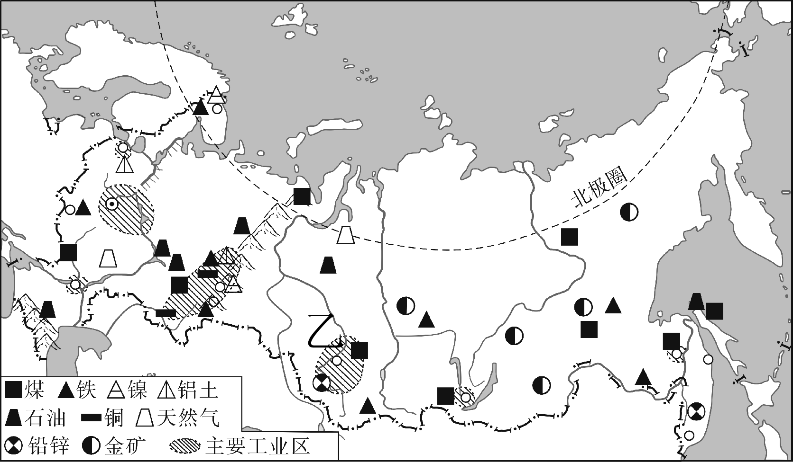

①图中甲、乙工业区发展工业共同的优势条件是矿产资源丰富

②俄罗斯乌拉尔工业区主要有石油、钢铁、机械等工业部门

③美国旧金山东南部的发展的有利条件是海运便利

④两国都是发达国家，经济以重工业为主

A. ①② B. ③④ C. ②④ D. ①③

9. 气候深受季风影响，读图判断下列叙述正确的是（ ）

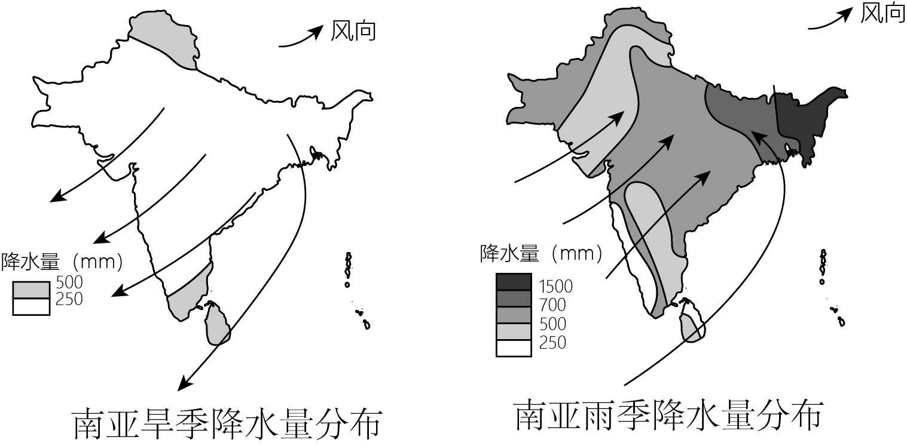

A. 印度旱季受西南季风影响，降水少 B. 印度雨季受东北季风影响，降水多

C 东北季风不稳定容易造成水旱灾害 D. 西南季风不稳定容易造成水旱灾害

10. 一个城市具有文化价值的著名建筑，往往成为这个城市的符号。下列有关北京符号的叙述，正确的是（ ）

A. 首都北京的符号是天安门广场、人民大会堂

B. 古城北京的符号是故宫、鸟巢

C. 现代北京的符号是水立方、四合院

D. 科技北京的符号是中关村、长城

11. “普洱景迈山古茶林文化景观”项目于2023年9月17日被列入《世界遗产名录》。读图判断关于普洱景迈山古茶林生长环境及开发利用的叙述，正确的是（ ）

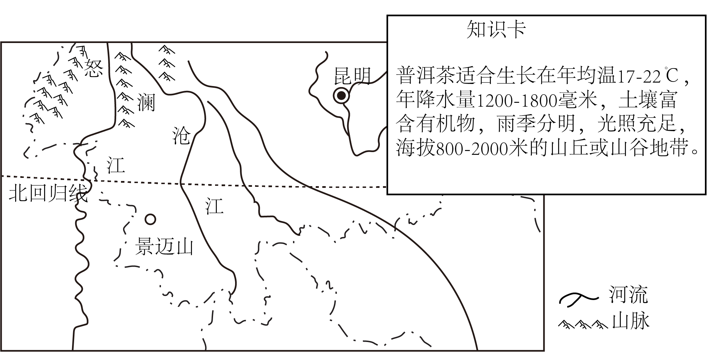

A. 终年炎热，降水少，适合普洱茶生长

B. 地形以平原为主，地势低平，种植茶树的自然条件优越

C. 为做好古茶林保护，要封山育林，禁止开发

D. 利用《世界遗产名录》资源优势，走茶文旅融合发展之路

东北地区和新疆维吾尔自治区地理环境差异显著，读东北地区和新疆简图，完成下面小题。

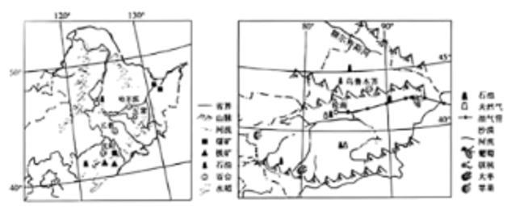

12. 下列关于东北地区和新疆自然地理特征叙述，正确的是（ ）

A. 东北地区比新疆纬度更高，气候更寒冷

B 新疆比东北地区距海更远，降水更少，没有外流河

C. 东北地区和新疆都具有“山环水绕、沃野千里”的山河大势

D. 新疆和东北地区矿产、森林和水资源等都很丰富

13. 东北地区和新疆农产品品质的共同原因主要是（ ）

A. 地势高，太阳辐射强 B. 生长周期长，病虫害少

C. 降水多，雨热同期 D. 热量充足，昼夜温差大

14. 以无人机为支撑的新型低空经济，包含物流运输、即时配送、旅游观光（如图）等领域，应用广泛，前景广阔。深圳市大力发展低空经济产业的优势有（ ）

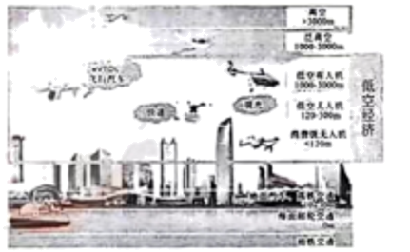

①国家政策扶持②矿产资源丰富③产业基础好④市场需求量大

A. ①②③ B. ①③④ C. ②③④ D. ①②④

15. 川剧主要流行于川渝云贵地区，昆曲发源于苏州昆山，川剧高亢与昆曲的细腻形成了鲜明的对比。读图结合所学知识，判断下列叙述正确的是（ ）

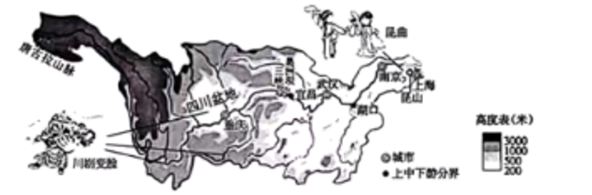

A. 川剧主要流行于长江中游地区，昆曲流行于长江下游地区

B. 川剧流行地区为半湿润区，昆曲流行地区属于湿润区

C. 川剧流行地区地形以高原为主，昆曲流行地区以平原为主

D. 地理环境不同是造成两剧种风格差异的重要原因

**第Ⅱ卷（非选择题共35分）**

16. 泰安市某中学气象爱好者小组的同学们，为了解等温线的相关知识，在校内外进行了系列实践活动。读下列图文材料，回答问题。

气温观测：为弘扬求真务实的科学探究精神，2023年11月3日，地理老师组织气象爱好者小组利用学校地理园中的观测仪器记录了下列气温数据。

|  |  |  |  |  |
| --- | --- | --- | --- | --- |
| 记录时间 | 8时 | 14时 | 20时 | 2时 |
| 气温数值（℃） | 10 | 19 | 14 | 9 |

记录日期：____记录人：____

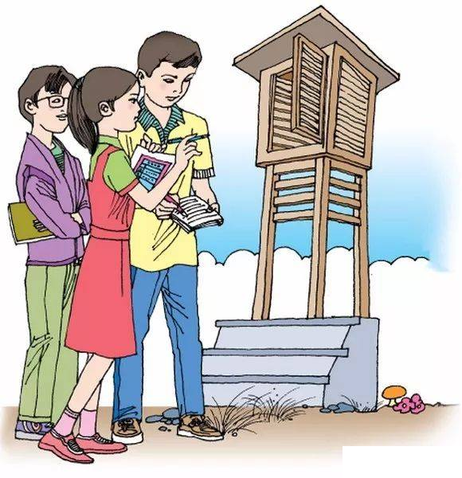

（1）气温观测仪器一般放置在离地面1.5米处的____箱中，根据上表中的观测数据计算出当天的平均气温是____℃。后续气象爱好者小组利用气象自动记录仪记录的数据。

计算出了11月份每天的平均气温值，并由此计算出了学校所在地11月份的月平均气温。

等温线图绘制：2024年春节前夕，气象爱好者小组的同学们赴当地气象局开展研学活动，搜集到了当地某区域众多不同地点的7月平均气温数值，仿照绘制等高线地形图的方法，绘制成该地区7月等温线分布图（下图）。

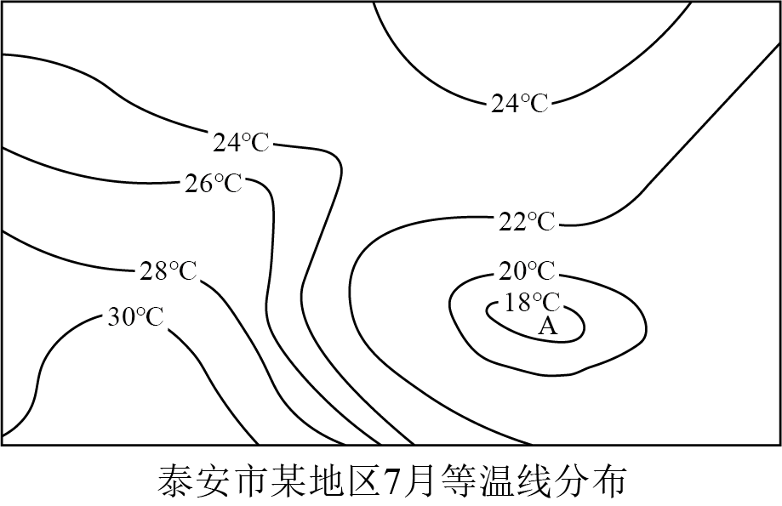

（2）据图可以判断，该地区7月最高气温在____℃以上，A处等温线呈封闭形态，表示这里是____中心。

等温线图运用：明确了等温线分布图的“来龙去脉”后，同学们又从网上搜集了许多地区的等温线分布图，在地理老师的指导下尝试解读、分析、验证。

（3）读下图归纳澳大利亚大陆1月气温分布特点。____

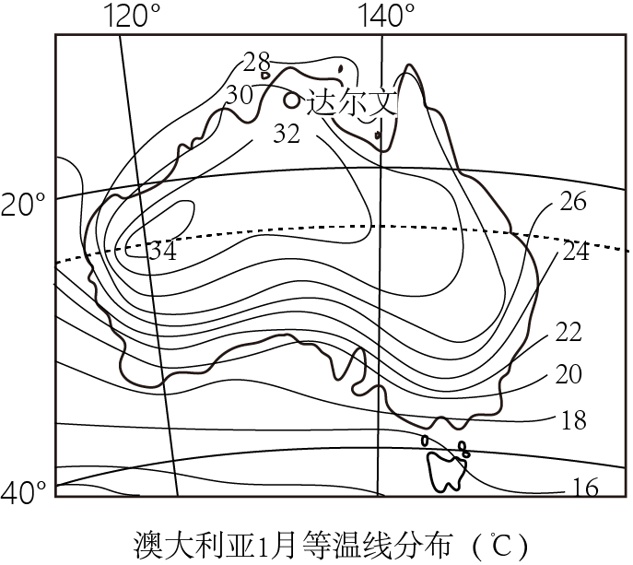

知识拓展：据世界气象组织常年对全球气温监测发现，全球气温不断上升。联合国气候变化专门委员会发布《全球升温1.5℃特别报告》，部分指标见下表。

|  |  |  |
| --- | --- | --- |
|  | 升高1.5℃ | 升高2.0℃ |
| 植物消亡比例 | 8% | 16% |
| 北极水久冻土解冻面积 | 480万km2 | 660万km2 |
| 玉米减产幅度 | 3% | 7% |

（4）请从表中任选一个方面说出全球升温1.5℃到2.0℃的影响变化。____。

（5）你认为全球气温升高，将给南极地区生态环境带来哪些影响？____。

以身践行：知识来源于实践，正确的知识能够指导实践、规范人类行为，做到尊重自然、爱护自然，与自然和谐相处。

（6）面对全球气候变暖，作为中学生可采取哪些实际行动来保护我们的地球家园。____。

17. 近年来，中国积极加强国际经济合作，努力构建人类命运共同体。读图文资料，回答问题。

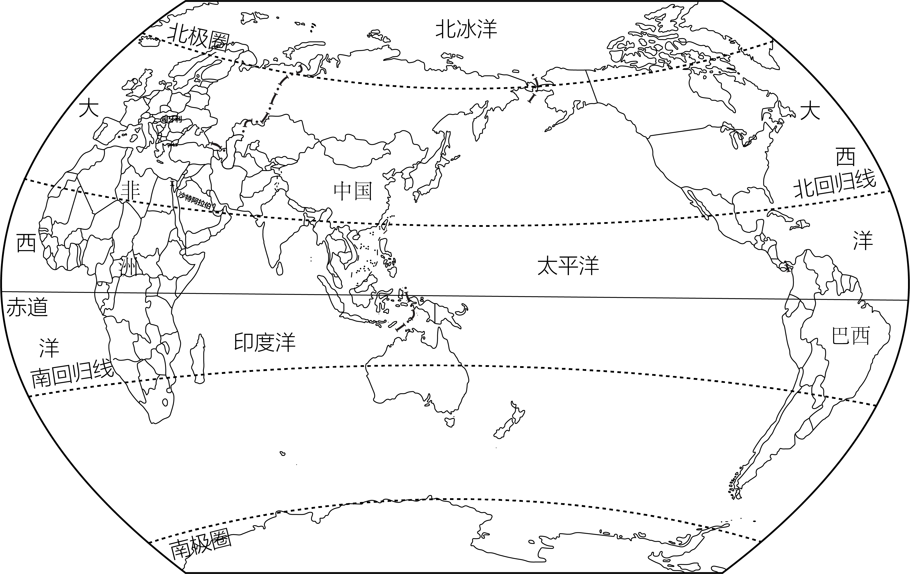

（1）沙特阿拉伯是____地区面积最大的国家，中沙两国经济互补性强，合作潜力巨大。长期以来，沙特是中国主要____（矿产资源）供应国之一，是中国在该地区的第一大贸易伙伴。

（2）中欧合作将促进世界和平稳定，推动完善全球治理体系。近年来，中国与地处中东欧的匈牙利不断打造务实合作新亮点，双边贸易以附加值较高的机电和高新技术产品为主。试述中匈贸易合作对两国经济发展的有利影响。____。

（3）中国与巴西之间的经贸合作，是金砖国家间合作的典范。三峡集团水电运营管理模式、新能源风机产业链、特高压输电技术等先后落地巴西。中国和巴西之间的合作被称为____（南北对话/南南合作）。中巴在绿色低碳领域合作中，助力巴西开发的绿色能源主要有____。中巴合作中，中国具备的优势是____。（至少两点）

（4）多年来，中国与非洲在基础设施建设、农业生产、教育医疗和资源开发等方面不断合作，改善了当地人们的生活，促进了经济可持续发展。请根据你所了解的情况，举一个实际例子。____。

18. 区域经济发展受多种因素影响。长江三角洲地区是中国经济发展最活跃、开放程度最高、创新能力最强区域之一，在国家现代化建设大局和全方位开放格局中具有举足轻重的战略地位。读图分析回答下列问题。

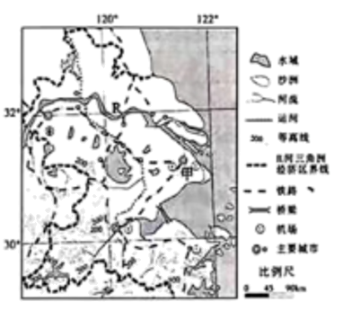

（1）位置在区域经济发展中起着重要作用。本区域得天独厚的位置优势是____。

（2）地形影响区域经济布局和产业发展。请描述本区域的地形特点。____。

（3）河流是区域经济发展中最活跃的因素之一。说出图中R河对本区域经济发展的影响。____。

（4）城市在区域经济发展中起主导作用。甲是本区域城市群的核心城市，其辐射带动作用表现在____。

（5）旅游对区域经济发展具有积极的推动作用。请写出本区域代表性的旅游特色。____。

（6）创新是区域经济发展的引擎。长江三角洲地区是我国创新能力最强的区域之一，高新技术产业聚集。请简要分析本区域发展高新技术产业的有利条件。____。

19. 黄河流域生态保护和高质量发展是一项重大国家战略，黄河安澜，天下大穰。阅读下列图文资料，回答问题。

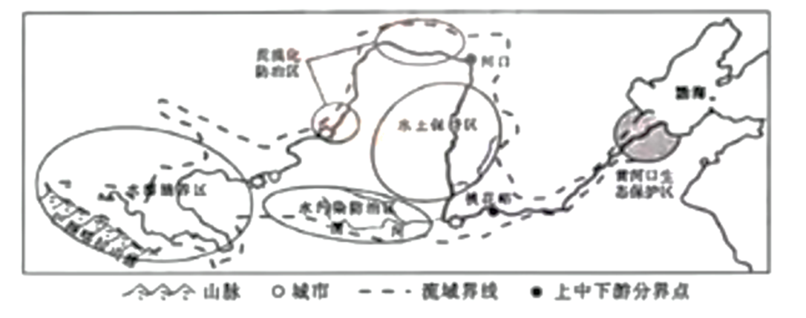

【生态牧业，保护中华水源】

青海省玛多县位于三江源国家级自然保护区核心腹地，黄河流域年总径流量的43%在这里汇集，全县平均海拔4500米以上，近年来，当地走绿色发展之路，形成了“光伏+牧场+生态”的绿色发展新模式。

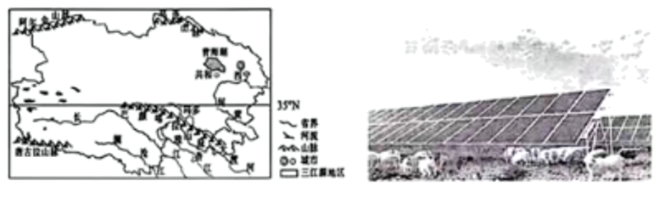

（1）玛多县太阳能资源丰富的原因是____（填字母）。

A. 海拔高，空气稀薄 B. 纬度低，热量充足

C. 气温高，晴天较多 D. 风沙大，风力强劲

（2）玛多县“光伏+牧场+生态”的发展模式对保护三江源地区生态环境有哪些作用？____（至少两点）

【引水灌溉，造福沿岸人民】

河套平原位于黄河“几”字形河道的最北端，素有“塞上米粮川”之称，为内蒙古主要农业区。

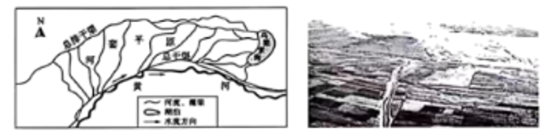

（3）河套平原被称为“塞上米粮川”的主要原因是____。

【综合治理，生态经济双赢】

“荒坡上栽树崖畔畔上青，山腰腰梯田沟道道坝，秃炸命变绿海，沟道道赛江南”。一面悠扬的信天游，讲述着黄土高原由“黄”转“绿”的奇迹。现如今，这里已成为我国最大的苹果产区。

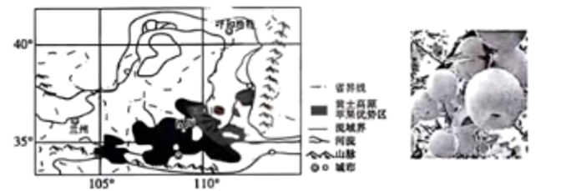

（4）近年来，黄土高原地区的人们综合治理水土流失，生态环境发生了巨大变化。请列举该地区由“黄”转“绿”所采取的主要措施。____。

（5）地处陕西省延安市的洛川，出产的苹果肉质细嫩致密、汁多松脆、酸甜适口，是全国地理标志产品，深受消费者喜爱。试从地形与气候方面分析洛川苹果品质优良的有利自然条件。____。

【河口保护，绘就美好画卷】

黄河入海口以景观原始旖旎而闻名于世，这里水源充足，植被丰富，水文条件独特，海淡水交汇，形成了宽阔的湿地。城内芦苇分布面积达40余万亩，共有植物400余种，鸟类300多种，生物多样性资源丰富。

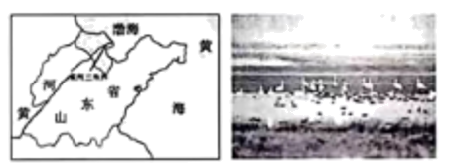

（6）请分析保护黄河三角洲湿地生态环境的积极意义。____。

**参照秘密级管理★启用前试卷类型：A**

**泰安市2024年初中学业水平考试**

**地理试题**

**本试题分第I卷（选择题）和第Ⅱ卷（非选择题）两部分，共8页，满分50分。考试时间60分钟。**

**注意事项：**

**1．答题前，请考生仔细阅读答题卡上的注意事项，并务必按照相关要求作答。**

**2．考试结束后，监考人员将本试题和答题卡一并收回。**

**第I卷（选择题共15分）**

**每小题给出的四个选项中，只有一个正确答案。每小题1分，共15分。**

【1~2题答案】

【答案】1. C 2. D

【3~4题答案】

【答案】3. C 4. B

【5题答案】

【答案】A

【6题答案】

【答案】C

【7题答案】

【答案】C

【8题答案】

【答案】A

【9题答案】

【答案】D

【10题答案】

【答案】A

【11题答案】

【答案】D

【12~13题答案】

【答案】12. A 13. B

【14题答案】

【答案】B

【15题答案】

【答案】D

**第Ⅱ卷（非选择题共35分）**

【16题答案】

【答案】（1） ①. 百叶 ②. 13

（2） ①. 30 ②. 低温

（3）气温从中间向四周降低

（4）气温升高，导致植物消亡的比例大幅上升（由8%到16%），植物吸收二氧化碳量减少，二氧化碳浓度上升，加剧全球气候变暖。

（5）南极海上冰川融化越来越快，海平面升高；随着全球气温的升高，冰川和冻土融化，海冰消失，对野生动物带来影响

（6）低碳出行、环保宣传

【17题答案】

【答案】（1） ①. 中东 ②. 石油

（2）促进产业升级；扩大市场准入；增强经济互补性；推动基础设施建设；提升全球供应链地位；增强应对经济风险能力等

（3） ①. 南南合作 ②. 水能、风能 ③. 资金充足、特高压输电技术先进

（4）吉布3水电站、马拉维大学孔子学院、蒙内铁路等等

【18题答案】

【答案】（1）地处东部沿海与长江流域的结合部，地理位置优越；位于长江入海口，交通运输便利；

（2）地形以平原为主，地势低平、湖泊众多。

（3）提供灌溉水源；提供便利的水运；提供淡水资源（工业、农业、生活）；有利于发展水产养殖等。

（4）为长江沿江地带提供科技、高素质人才、雄厚的资金、广阔的市场等。

（5）苏州园林、杭州西湖

（6）高等院校多，科技人才多；工业基础雄厚等。

【19题答案】

【答案】（1）A （2）①有利于增加三江源地区植被覆盖率；②有利于保护和丰富三江源地区生物多样性；③有利于保护和增强三江源地区的水源涵养能力；等等。

（3）①引黄河水灌溉，水源充足；②晴天多，光照充足；③昼夜温差大，有利于有机物的积累；④位于河套平原，地形平坦。

（4）①陡坡地带植树种草；②缓坡地带修梯田；③坡脚处修挡土坝；④沟谷地带打坝淤地；⑤合理放牧；⑥退耕还林、还草。

（5）地形：洛川县位于黄土高原地区，塬面宽阔，土层深厚，质地疏松，有利于果树生长。气候：洛川县属于温带季风气候，晴天多，光照充足；昼夜温差大，有利于有机物的积累。

（6）①有利于保护和恢复生物多样性；②有利于保障区域生态安全；③有利于降低碳排放，调节气候；等等。